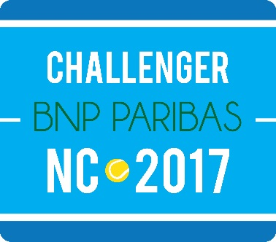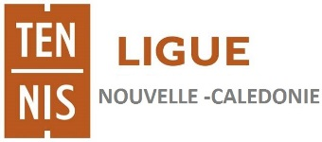

** ATP Challenger PARTENAIRE OFFICIEL**

**Comité organisateur**

Commission N° 4 – mardi 21 juillet 2016

**COMPTE-RENDU**

**1 / Partenaires de l’évènement**

Le budget est à peu près équilibré pour le moment, toutefois beaucoup d’incertitudes demeurent (décision définitive de partenaires en attente, supplément financier pour d’autres, dépenses à prévoir….)

* Relance de la Province Sud par courrier de Jenny pour un complément aux 2 millions déjà accordés, en attente de la décision.
* Réunion 19 juillet avec la Province Iles pour la subvention de l’ATP 2016, non versée. En bonne voie pour percevoir cette subvention, avec la possibilité de relancer la demande en vue du Challenger 2017.
* TOTAL, convention signée et possibilité d’un supplément (décision en octobre)
* PMU, convention signée
* COCA-COLA, dossier présenté à la direction pour validation
* OPTIQUE LA FOA, 1 table 25 000 F et le comptoir entrée sur site 35 000 F
* STADIUM et LA LICORNE, accord pour 300 000 francs
* MONT-COFFYN, ESL attente réponse pour une tente GYBE
* MAGNUM convention en cours de signature
* CONNECTIC SYSTEMS, accord pour un partenariat sur les bracelets d’entrée sur site - 4 jours (1 ou 2 x 28 000 francs), et mise en place du jeu SMS avec RRB (2 billets Australie)
* RRB (jeu), accord pour un partenariat sans engagement financier de la ligue, avec une campagne de 10 à 15 jours sur le jeu SMS avant le challenger, et toute la semaine pendant le challenger.

**2/ Affiche du tournoi**

* Choix final fait avec le titre en ROUGE

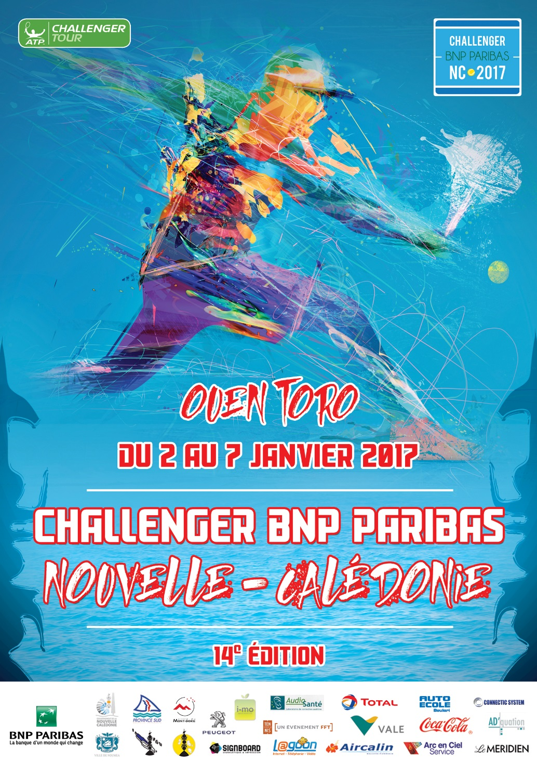

**3/ Recrutement des bénévoles**

* Point sur les listes à ce jour
  + **Cordeurs**: accord Olivier en cas de désistement d’Eric
  + **Annie** (hôtesses) : besoin de 10 à 15 hôtesses – plusieurs ont déjà donné leur accord
  + **Patricia** (Jdl) : actuellement 25 personnes ont donné leur accord, 10 encore à trouver
  + **Cédric (**ram) : actuellement une trentaine déjà inscrits

**Opération ramasseurs** : 5 actions à ce jour (Lifou, Mont-Coffyn, Olympique, ligue(2) **+ 1** **formation** menée par Cédric avec Léna et Thomas présents à Roland Garros 2016 et 20 enfants (mercredi 13 juillet)

Cédric quitte la Nouvelle-Calédonie prochainement, mais pourrait revenir pour l’encadrement des ramasseurs en décembre 2016. Il en profiterait pour former une personne sur le poste.

**4/ Tenues du tournoi (TRICOT RAYE)**

* Prévoir un complément en tenues pour les listes incomplètes avec un éventail de différentes tailles **DATE DEFINITIVE le 5 AOÛT**
* CHOIX DU LOGO «  Tricot rayé «

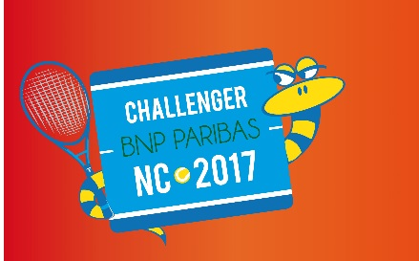

**5/ Claquette du tournoi**

* Lancement de la production de 1 000 paires (acceptation du fournisseur).

**6/ Restaurateur de l’évènement**

* Abandon de la piste Olivier GOMEZ
* Nouveau contact Christian (jeune mais ancien restaurateur) actuellement chef à domicile

Accord autour des tarifs proposés, à savoir prix public (2 500 à 2 700 F) – prix organisateur (2 200 à 2 300 F) – prix barquettes (800 F, plat, boisson et dessert) – tarif cocktail 2 500 F hors alcool.

**7 / Spectacle de la finale**

* Convention signée

**8 / Animateur de l’édition 2017**

* Mathieu FEYLER

**9 / Retransmission de l’édition 2017**

* Bénédicte PIOT-GAMBEY, responsable d’antenne NC 1ère étudie les coûts du DIRECT et revient vers nous

**10 / Partenaires à trouver**

Voici les tarifs à proposer autour de vous pour les quelques espaces visuels restants :

* **Chaises de lignes :** court central (100 000) / court 1 (80 000) / court 7 (50 000) / court 8 (20 000)
* **Bancs :** court 3 (80 000)
* **Plots :** courts 7 et 8 (30 000)
* **Tables :** hautes du restaurant, 5 disponibles (25 000)

**11 / Prochaine commission**

Jeudi 25 Août 2016 (17h30)